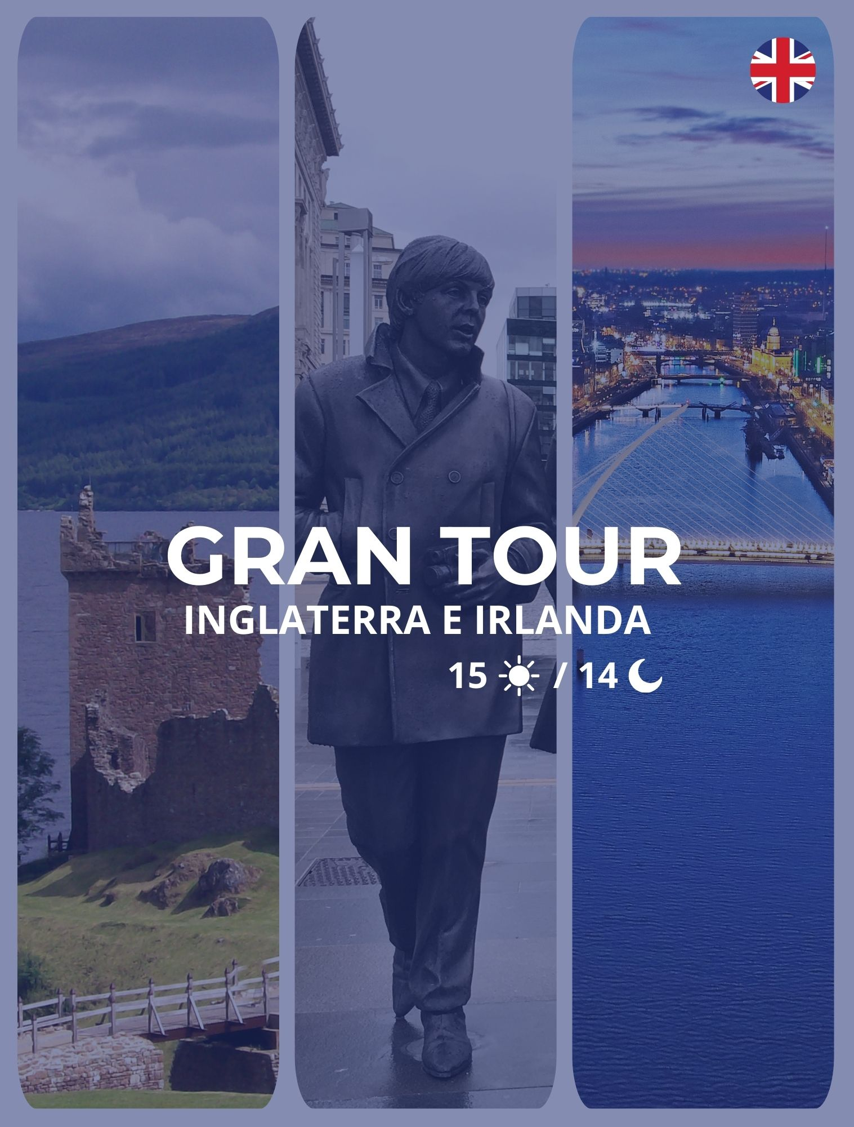

Itinerario:
Dia 1. Llegada a Londres
Llegada a Londres, traslado desde cualquier aeropuerto o estación de Londres al hotel y tiempo libre en la ciudad. Alojamiento.

Dia 2. Londres
Desayuno. Por la mañana realizaremos una visita panorámica de la ciudad, empezando por el ‘West End’ de Londres, veremos el Hyde Park, las plazas de Piccadilly Circus y Trafalgar Square, zonas residenciales y comerciales, el barrio de Westminster, pasando por el N° 10 Downing Street, residencia del Primer Ministro, la plaza del Parlamento con la espectacular Abadía de Westminster y el Palacio de Westminster donde se encuentra el famoso ‘Big Ben’. El tour termina en Covent Garden donde tendremos tiempo libre por almorzar. Tarde libre para disfrutar de la ciudad. Alojamiento.

Día 3 Londres - Stamford - York
Después del desayuno viajaremos en dirección norte, donde pararemos en la pequeña ciudad medieval de Stamford, que fue muy importante comercialmente gracias a su posición estratégica. Aquí tendremos tiempo libre para almorzar y pasear por sus calles. Continuaremos nuestro tour hacia la ciudad de York, donde visitaremos su casco antiguo, famoso por sus edificios medievales y su espléndida catedral, la mayor del norte de Europa. Cena y alojamiento en el centro de York.

Día 4 York – Castillo de Alnwick - Edimburgo
Desayuno. Salida hacia el majestuoso castillo de Alnwick. Visitaremos este espectacular edificio que tiene casi 1000 años de historia y que recientemente ha sido escenario de famosas escenas de las películas de Harry Potter y la serie Downton Abbey. Después de esta visita nos dirigiremos a Edimburgo. Alojamiento en el centro de Edimburgo.

Día 5 Edimburgo.
Desayuno. Por la mañana haremos una visita de esta ilustre ciudad escocesa, veremos la famosa calle nombrada “Royal Mile”, conocida como la calle más relevante de Edimburgo ya que conecta el Castillo de Edimburgo (entrada incluida) y el Palacio de Holyrood, residencia oficial del rey en Escocia. Tarde libre por pasear en el casco antiguo y desfrutar de la atmosfera de esta encantadora ciudad. Alojamiento en hotel

Día 6 Edimburgo - St. Andrews - Tierras Altas
Después del desayuno partiremos hacia el norte de Escocia. Después de cruzar el espectacular puente de Forth Bridge pararemos en el precioso pueblo de Falkland, utilizado como la Inverness del siglo XVIII para rodar la famosa serie Outlander. Continuaremos hacia St. Andrews, encantador pueblo medieval famoso por ser la cuna del Golf y tener la universidad más antigua del país. Después, seguiremos la ruta en dirección a Pitlochry para visitar una destilería de Whisky con degustación. Finalmente proseguiremos hacia el hotel en las Tierras Altas. Cena y alojamiento.

Día 7 Tierras Altas - Lago Ness - Glasgow
Desayuno. Iniciamos el día visitando el Lago Ness, el más famoso de Escocia por la leyenda que cuenta que allí vive el monstruo “Nessie”. Efectuaremos un paseo en barco por el lago del cual se podrán admirar los majestuosos paisajes de las tierras altas y las imponentes ruinas del Castillo de Urquhart. Después continuaremos por Fort Augustus hasta llegar a Fort William donde tendremos tiempo libre para comer y disfrutar del lugar. Proseguiremos hacia Glasgow donde haremos una visita panorámica de la ciudad. Llegada al hotel, alojamiento.

Día 8 Glasgow - Ferry - Belfast
Desayuno. Por la mañana nos dirigiremos al puerto de Cairnryan donde tomaremos el ferry hasta Belfast, capital de Irlanda del Norte. Realizaremos una vista panorámica de Belfast, ciudad llena de propuestas culturales. Sus cuatro grandes distritos o ‘quarters’ (Cathedral, Titanic, Queen y Gaeltacht) se reparten los museos, pubs y galerías de arte. Tendremos tiempo libre con opción de entrar al Museo Titanic, seis plantas que cuentan su historia y construcción, y la ciudad de Belfast. Alojamiento y cena en el centro de Belfast.

Día 9 Belfast - Monasterboice – Athlone - Galway
Desayuno. Por la mañana nos dirigiremos a Monasterboice para visitar las ruinas de un antiguo monasterio fundado en el siglo V, de especial relevancia como centro de peregrinación. Después de una parada en el antiguo pueblo de Athlone, continuaremos hacia Galway. Cena y alojamiento en hotel.

Día 10 Galway - Burren - Acantilados de Moher - Limerick
Salida hacia la región de Burren, formación geológica muy particular, cuyos paisajes lunares y desérticos esconden innumerables tesoros arqueológicos, botánicos y zoológicos. Continuaremos visitando los acantilados de Moher donde podrás experimentar la emoción de caminar sobre los acantilados más famosos de Irlanda. Atravesando la espectacular costa del condado de Clare llegaremos a Limerick, situada cerca del estuario del río Shannon. Cena y alojamiento en hotel.

Día 11 Limerick– Roca de Cashel - Kilkenny - Dublín
Desayuno. Visita de la Roca de Cashel, conocida también como Roca de San Patricio, que fue la residencia principal de los reyes de Munster desde 370 hasta 1101. Continuación a Kilkenny, donde tendremos tiempo libre para disfrutar de esta encantadora ciudad medieval. Por la tarde llegada a Dublín y alojamiento en hotel.

Día 12 Dublín
Desayuno. Realizaremos una panorámica de la ciudad pasando por la aduana, el Castillo de Dublín, el Parque Phoenix, la Catedral de San Patricio, el Trinity College, la universidad más antigua de Irlanda, fundada por la reina Isabel I en 1592 y donde se encuentra el famoso “Book of Kells”. Tarde libre. Alojamiento en hotel

Día 13 Dublín - Ferry - Holyhead - Liverpool
Desayuno. Nos dirigiremos al puerto de Dublín para tomar el ferry con destino Holyhead, situado en Gales. Podremos disfrutar del bello paisaje de este país, pasaremos por el Castillo de Conwy, donde pararemos para tomar fotos, antes de proseguir hacia el este hasta llegar a la famosa ciudad de Liverpool. Realizaremos una visita panorámica y admiraremos la ciudad que vio nacer a “Los Beatles”. Alojamiento en el centro de Liverpool.

Día 14 Liverpool - Stratford-Upon-Avon - Oxford - Londres
Después del desayuno saldremos hacia la ciudad natal de Shakespeare, Stratford-Upon-Avon, pasearemos por esta pequeña pero encantadora ciudad donde podremos tomar fotos de la casa donde nació el famoso escritor, William Shakespeare. Continuaremos hacia Londres pero antes visitaremos Oxford, conocida como la ciudad de las agujas de ensueño. En ella se encuentra una de las universidades más prestigiosas del mundo, recorreremos sus encantadoras calles y pasaremos por varios de sus colegios universitarios. Continuamos hacia Londres. Alojamiento.

Día 15 Londres
Desayuno en hotel y check out (traslado a aeropuerto disponible con suplemento).

Que incluye:
- 14 noches de alojamiento con desayuno
- 5 cenas en hotel (bebidas no incluidas) según programa: York, Tierras Altas, Belfast, Galway y Limerick
- Traslado de llegada en coche o autobús de aeropuertos o estaciones de Londres a hotel
- Autobús desde el día 2 hasta el día 14
- Guía de habla hispana desde el día 2 hasta el día 14
- Ferry de Cairnryan a Belfast y de Dublín a Holyhead
- Entradas a Castillo de Alnwick; Castillo de Edimburgo; Paseo en barco en el Lago Ness; Destilería de whisky con degustación; Monasterboice; Acantilados de Moher; Roca de Cashel

No Incluye:
- Vuelos Internacionales
- Propinas para guia y chofer (£50 / €60 / $60 por persona)
- Maleteros, bebidas (excepto agua en jarra en las cenas) y otros extras
- 9 cenas (libres) y todos los almuerzos
- Traslado de salida

Precio:
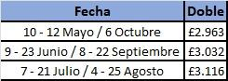

Notas Importantes:
- Las reservas serán confirmadas, previa solicitud formal
- Los traslados y Tours en Regular.
- Pasajeros deben ingresar obligatoriamente en calidad de turista, para no pagar impuestos
- CTM en línea se reserva el derecho de cancelar cualquier parte del programa de horarios y / o asignar el grupo hoteles de similares por razones ajenas a nuestra voluntad
- Valores por persona con base en ocupación doble expresados en Libras Esterlinas £

Condiciones Generales:
- Los precios de cada programa se definen según la fecha de viaje, número de personas y servicios adquiridos
- Los precios en Libras Esterlinas £ se pagan en pesos colombianos a la tasa de cambio vigente el día de pago.
- Estos programas corresponden a porción terrestre: alojamiento, actividades, traslados, circuitos según el caso. Los tiquetes aéreos se cotizan independientemente.
- Es responsabilidad de cada viajero, ir provisto de su pasaporte y todos los visados y requisitos de viaje, no siendo responsabilidad de la agencia, el rechazo de entrada a un país, por carecer de alguno de los requisitos establecidos por las autoridades, y será por cuenta del pasajero cualquier gasto que se origine, aplicándose en estas circunstancias las condiciones establecidas para la cancelación y rechazo voluntario de los servicios.
- Nuestra empresa no asume responsabilidad frente a eventos tales como accidentes, huelgas, asonadas, terremotos, fenómenos climáticos o naturales, condiciones de seguridad, factores políticos, negación de permisos de ingreso o visados, asuntos legales del viajero, asuntos de salubridad y cualquier otro caso de fuerza mayor o caso fortuito que pudiere ocurrir antes o durante el viaje.
- En caso de fuerza mayor o caso fortuito antes o durante el viaje o con el propósito de garantizar el éxito del plan, se podrá modificar, reemplazar o cancelar itinerarios, fechas, vuelos, hoteles, servicios opcionales, lo cual es desde ahora aceptado por el pasajero al momento de adquirir los servicios.
- Todos los precios, tarifas, impuestos, tasas o contribuciones, presentados en este texto están sujetos a cambio, disponibilidad y vigencia sin previo aviso, los cuales deben ser asumidos por el pasajero al momento de la expedición de los documentos de viaje.
- Aplican restricciones y condiciones para cada programada publicado.
- Las políticas de cancelación, penalidades, restricciones y condiciones particulares del paquete serán informadas al pasajero al momento de la expedición de los documentos de viaje.
- Existen impuestos de pago en destino como city tax, que no pueden ser prepagados y por tanto el pax debe hacer el pago directo en el hotel.
Consejos de viaje destino Reino Unido:
- Pasaporte electrónico o de lectura mecánica vigente y cuya fecha de vencimiento sea superior a tres meses de la finalización de la estadía
- Todos los pasajeros deben completar un formulario de preinscripción antes de salir de Colombia. Debe completarse al menos 1 hora y hasta 72 horas antes de la salida.
https://apps.migracioncolombia.gov.co/pre-registro/public/preregistro.jsf
- Tiquete de ida y regreso no superior a 90 días.
- En caso de que su estadía sea en un hotel, presentar comprobantes de reservas donde se alojará.
- No olvidar la certificación del banco donde conste que su tarjeta de crédito cuenta con servicio de asistencia médica en el exterior. Si no cuenta con este servicio recuerde que CTM le ofrece una excelente opción.
- Es importante considerar las opciones de comunicación (como un plan de telefonía y uso de datos internacional) antes del viaje, a fin de reducir los costos y evitar las confusiones cuando lleguen las cuentas. CTM en línea ofrece SIM CARD INTERNACIONAL.
- Si padeces una enfermedad crónica debes llevar contigo la medicación necesaria para todo el tiempo que dure el viaje por el Reino Unido.
- MONEDA: Libra Esterlina
- PROPINAS: las propinas son voluntarias y serán pagadas en el destino.
- Adaptador de Corriente: La corriente eléctrica es de 230 V y sus enchufes son de tres clavijas.

